2015年秋季学期总团招新

宣传部
你想将灵感变为现实，将设计作品展现于众？
你想和现代传播接轨，体验新媒体运营宣传？
你想融入中传电视台，传播第一手活动资讯？

加入宣传部，这些我们陪你一起实现！
作为总团六大职能部门之一，宣传部配合其他部门开展电视台内外的宣传交流活动，实施多途径、多层次的宣传手段，让电视台形成自己独特的“电视台文化”。
其中多途径体现在宣传视频、宣传图片（海报、照片等）、宣传文字（横幅、标语、口号等）上；多层次体现在网络宣传（CUCTV、优酷网等）、新媒体宣传（微信平台、APP客户端等）、招贴宣传（大喷、海报、横幅等）等方面。

【岗位名称】平面组
【岗位人数】4名
【职责】
负责电视台各种活动的平面宣传品（如海报、易拉宝、展板等）设计
【岗位要求】
熟练使用photoshop或illustrater软件，对平面设计具有浓厚兴趣
【岗位名称】微信组
【岗位人数】3名
【职责】
运营中传电视台学生记者总团微信公众平台

【岗位要求】
对新媒体运营的热情以及认真踏实的工作态度
【岗位名称】视频组
【岗位人数】3名
【职责】
记录中传电视台学生记者总团活动视频资料，拍摄并完成总团宣传片
【岗位要求】
视频拍摄或后期剪辑能力
【岗位名称】策划组
【岗位人数】2名
【职责】
对中传电视台学生记者总团的宣传活动进行策划
【岗位要求】
新鲜有趣的宣传创意，脚踏实地的实现精神

《编播》编辑部
你是否腹有诗书而怀才不遇？
你是否对传媒行业有自己深刻而独到的见解？
你是否有面采业界各类大咖的冲动？
你是否想拥有与电视台各个栏目联系的机会？
你是否是“一镜走天涯”的摄影发烧友？
你是否想成为兼修排版和修图的设计师？

山长水阔，知音难觅。
如果你有任何一项的答案是“是的”。
那么很高兴，《编播》恰好和你的志趣契合。
现在它敞开了它的大门，等待拥抱你。
同时拥抱你的，还有施展你才华和技术的机会。
请展现你的生莲之笔、不烂之舌、过人审美……
然后一起加入我们，创造《编播》的黄金时代。

【岗位名称】文字记者
【岗位人数】8名
【职责】
主要负责采写校内外重大事件、访谈名人、针对话题做出深度分析评论、发表对生活或感性或理性的体悟。
【岗位要求】
要求爱好写作，有一定的文字功底，具备独立思考的能力和良好的表达能力，并且能够按照规范独立完成稿件的采访和编辑工作。
【岗位名称】文字编辑
【岗位人数】5名
【职责】
主要负责稿件的编辑、校对。
【岗位要求】
要有一定的文字功底，同时细心、耐心，能否发现并纠正稿件中存在的语病、错别字，对各类文体都有较好的驾驭能力。
【岗位名称】美术编辑
【岗位人数】6名
【职责】
主要负责杂志的排版，包括封面、目录和内页。
【岗位要求】
要有一定的美术设计功底，或者对美术设计具有很大的兴趣，有基本审美能力。优先考虑熟练掌握Indesign、Photoshop的同学。
【岗位名称】摄影记者
【岗位人数】5名
【职责】
主要负责拍摄光影版的选题，并配合文字记者的需要进行拍摄。
【岗位要求】
要求爱好摄影并具备摄影基础，会Photoshop等软件的应用。
【岗位名称】约稿员
【岗位人数】4名
【职责】
主要负责联系电视台各栏目组，并向其约稿，保证稿件与图片能够按时到达，为下一步的工作做铺垫。
【岗位要求】
约稿员需要富有责任感，并且具备良好的社交能力。

《编播》简介
《编播》是中国传媒大学电视台主办的综合性期刊，它面向全校师生，关注校内外重大影像活动；全方位展示中传电视台的风采，是中国传媒大学实践教学和电视采编工作信息交流的窗口，同时也为同学们实践、思辨、写作提供了平台。

行政部
行政部！！！行政部……行政部……
行政部是干什么的？→-→
中传电视台行政部是电视台各大部门沟通的桥梁。写工作简报、算无聊的帐、面对一大堆档案……
什么？！听起来一点也不好玩？！No，No，No！
其实……我们是这样的……
我们有这样的办公室：
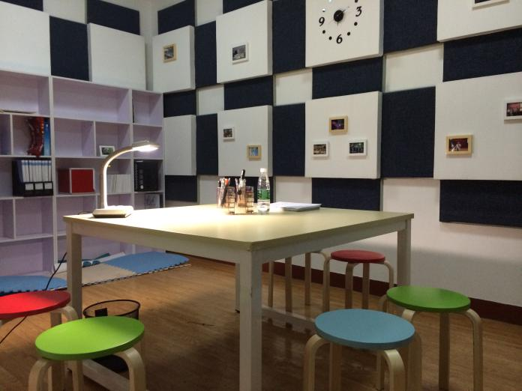
像家一样温暖~

我们还会有这样的你们：
【岗位名称】办公室
【岗位人数】2名
【职责】总团日常行政工作管理、联络各部各团事务。
——与各部门沟通，协调各部门工作，锻炼沟通能力，了解校电视台的工作动向。各部门的负责人你都认识啦，人缘真的能当饭吃！当然与老师们的沟通也是必不可少的，能够与老师和谐相处也会让你的大学生活顺利不少。
【岗位名称】财务处
【岗位人数】2名
【职责】总团收支计划、采买报备、总团资金管理。
——监控电视台资金流动的明细，管理资金收入支出，各部门都会找报账拿钱，听起来好有权力的是不是[此处脑补坏笑]，咳咳，正经的。你将拥有基本的财务管理能力。精于理财、长于规划的同学，we want you！
【岗位名称】档案处
【岗位人数】2名
【职责】学生记者电子版、纸质版档案综合管理。
——学校美女如云，帅哥更是不少，没有机会认识？！只要是电视台的同学，轻松了解！（嘘!）
PS：行政部是各个部门的工作枢纽哟，全靠行政部整个电视台记者团的事务才可以运转通畅，由团长直接管理，还怕有什么东西不知道么？ ：）

活动部
作为中传电视台记者总团六大职能部门之一，活动部主要负责策划和协调组织电视台的各种大小活动，有时也需要协助其他部门完成部分工作。
其中负责的活动主要包括：新学期招新现场工作；总团团长换届选举竞聘会；总团素拓活动；记者节系列活动等。
活动部招新：15人
1.会跩文的优先，写得了文案策划做得了工作总结
2.“交际花”优先 ，善于处理人际关系，与各部门相处融洽，培养优质公关
3.会拍照的优先，善于抓拍各大活动的现场照片，便于存底以及写活动推送
4.即使你暂时还没有发现你具有上述优点，也不用担心 ，只要你积极向上，充满热情且有想法有礼貌，欢乐的活动部一样欢迎你的加入

外联部

在外联部，你能够认识全台上上下下风华绝代的小伙伴们，还有机会和高校媒体以及专业媒体进行学习交流。为各大活动筹集资金支持，锻炼思维能力和人际交往能力。组织和参与学校大型活动和晚会的制作，在其中得到锻炼与成长是不言而喻的。

外联部，有颜有钱有人爱！

一、高校媒体及专业媒体交流
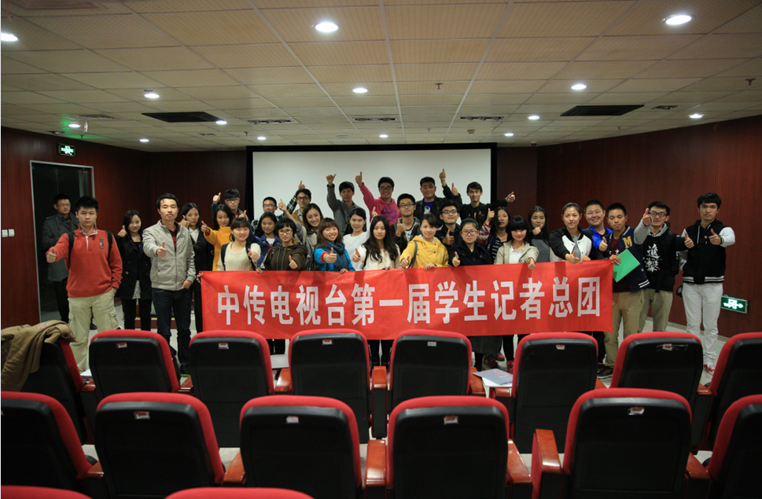
我部组织人员前赴清华电视台交流
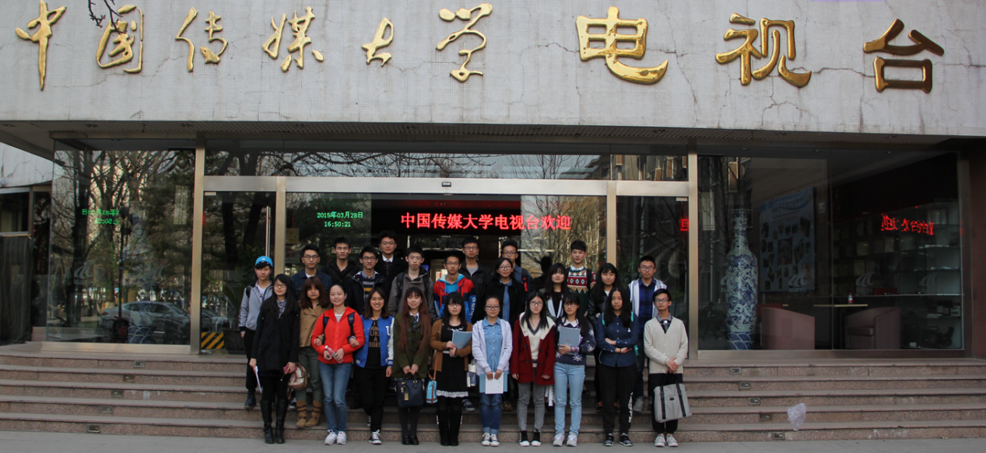
北京化工大学来我台交流访问

二、去年一年我们合作的企业有：


【岗位人数】6名
【岗位要求】
性格开朗，喜欢并且善于沟通交流，靠谱踏实。有一定的外联活动基础，最好有自己的兴趣爱好。我们也欢迎擅长撰写，策划活动的同学加入。

